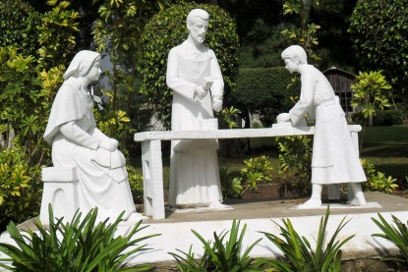

N° 455

Mars 2022

Panorama S.F.
Dans ce numéro : pages
Partage d’une découverte dans nos archives 2
Belgique :
Les 99 ans de sœur Veroniek 2-4 Profession temporaire de frère Jean Marie – 5 mars 2022 4-5

Amérique Centrale :
La vocation religieuse est un mystère d’amour 5-6
Pèlerinage avec les reliques du frère Santiago Miller 6-7
Renouvellement des vœux 7-8

Afrique :
La journée mondiale de la vie consacrée diocèse de Beira Mozambique 8-9
Apostolats dans la paroisse d’Inhamizwa - Beira 9-10
Journée de la femme à Dondo – Mozambique 10
Le 8 mars à Katoyi 2 11
La fête du 8 mars à l’Institut Uzima 11
Savez-vous que ? 12
Nouvelles de Famille : 13-14

DE NOS ARCHIVES

Prière trouvée par sœur Dema, notre archiviste dans la brochure « Le Message » 1956 intitulée
« Mémorial du centenaire de la Sainte Famille ».
.

Enfant de la Sainte Famille Joseph m’accueille comme un père
Nazareth est mon doux foyer. Et me convie à ses travaux ;
Et vient toute larme essuyer. Dans le silence et la prière,
Nazareth est mon doux foyer Que les jours sont calmes et beaux.

Avec un sourire Marie Jésus, mon frère et mon modèle,
M’introduit auprès de Jésus ; M’ouvre un cœur tout brûlant d’amour ;
Sous tes regards, Mère chérie, Oh ! Que je veux avoir de zèle
J’apprendrai toutes les vertus Pour le faire aimer à mon tour !

Divin Enfant, divine Mère,
Epoux virginal et doux Chef,
Que mon dernier chant sur la terre
Soit Jésus, Marie et Joseph !

Belgique

LES 99 ANS DE SŒUR VERONIEK, L’AÎNÉE DE LA CONGRÉGATION

Environ un mois à l'avance, Sœur Gisèle m'a mystérieusement chuchoté : "Le 17 mars, il y aura une grande fête chez vous, à l'occasion de l'anniversaire de Veroniek”.
Surprise, j’ai répondu: 'Ce n'est que l'année prochaine qu'elle aura cent ans ! ». "Oui, mais la centième année commence maintenant, et il y aura une messe, tout en néerlandais ! Elle se déroulera dans le salon de votre appartement, qui est suffisamment spacieux ». J'ai senti que c'était sérieux. La décision était prise !
Malgré les mesures corona, les contacts nécessaires sont pris.
Et la fête pouvait commencer ! Est-ce que tout le monde est présent ?Ludwina et Trui étaient les premières : elles étaient responsables de la fête.
Puis le groupe de Helmet est arrivé à 5, Emérence et Gisèle étant au Guatemala. Bernard, le célébrant et Monika pour la partie musicale étaient également là à 11 heures pour nous assurer une très belle messe. Un feuillet permettait de mieux la suivre ainsi que l’exécution d’un choix de très beaux chants par Monika.
Ensuite, il y a eu une réception animée avec de nombreux rafraîchissements et apéritifs, joliment présentés par le groupe d’Helmet. Dema avait même fait un grand collage avec un énorme 99 dessus.
Entre-temps, les décibels avaient atteint les nuages, mais une fois à table, l’attention de l’assemblée se tourna poliment vers les mets savoureux qui arrivaient habilement dans les assiettes.
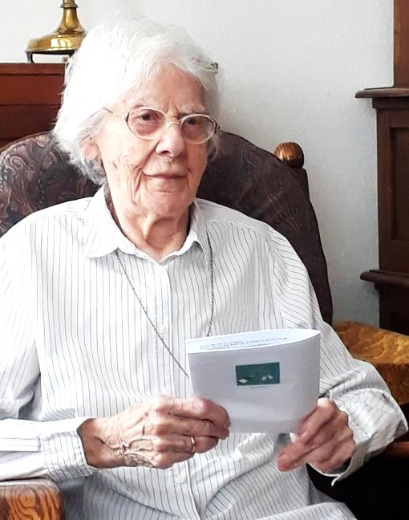
Pendant ce temps, la fêtée Veroniek appréciait ses 99 ans et tout le mouvement touchant et émouvant autour d'elle.
Mais quand le gâteau est apparu, il y a eu un silence respectueux… Il a l'air délicieux ! Et était accompagné d'une tasse de….café, oui ! Vous l'avez deviné qui était lui aussi très bon!

Tout ne s’est pas arrêté à cela ! Les sœurs de Tielt fêtèrent également Veroniek bien qu’elles aient déjà envoyé une belle carte de souhaits de bon anniversaire !!
Dans le cadre du vœu synodal du Pape François, nous étions en route pour Tielt, le 22 mars avec Ludwina et Trui, pour le lendemain, partager sur l'avenir de la maison et des sœurs de Tielt. Cela a déjà été préparé dans les groupes de Bruxelles.
Pour nous accompagner dans la réflexion, une personne de l’extérieur de la région, sœur Marie-Rose Joye, nous accompagnait. Et elle l'a fait, à mon humble avis, superbement.
Comme nous restions jusqu'au lendemain, les sœurs de Tielt ont pris le temps de parcourir les entrepôts de la ville pour voir s'il y avait des bonbons savoureux à trouver. Et avec succès Veroniek s'est vu offrir une montagne de délices en cadeau pour son 99e anniversaire.
"Ce n'est pas sain"… j’ai entendu un murmure mécontent ?
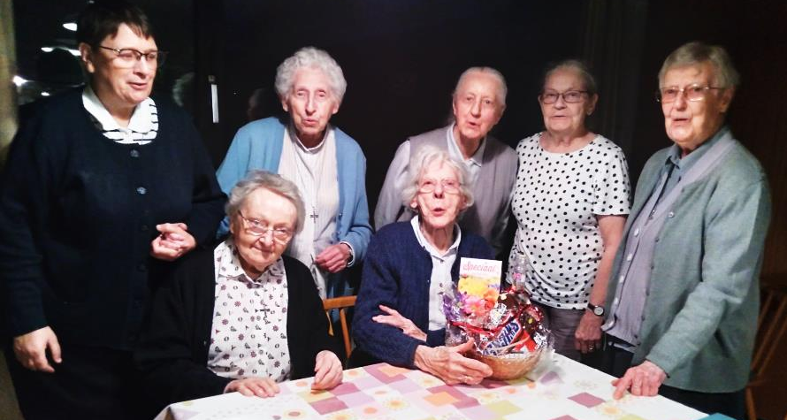
Et si vous regardez attentivement avec un peu d'imagination, vous pouvez voir une bouteille sur la photo : ce n'est pas une bouteille ordinaire ! Elle était remplie d'œufs de Pâques ! Et cette bouteille ne peut pas s'ouvrir par le haut, mais par le bas !!! Ensuite, vous pouvez vous servir largement et généreusement de beaucoup d'œufs de Pâques en chocolat . "Ce n'est pas sain" mais bien meilleur que la bouillie de riz ! Personne n'est opposé au jeûne, après tout, il y a une base religieuse à cette pratique…
Sœur Esther

PROFESSION TEMPORAIRE DE FRÈRE JEAN MARIE
5 MARS 2022

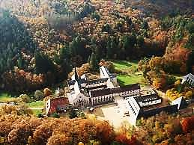
Le 5 mars 2022, frère Jean Marie l’un de nos paroissiens prononçait au monastère bénédictin de la Pierre-Qui-Vire en France, ses premiers vœux à l’âge de 50 ans. Vous comprenez que c’est une vocation tardive mais il n’est jamais tard pour être appelé au service du Seigneur !
Nous, les 3 sœurs de la communauté de Maurage, étions invitées à cette fête. Rendez-vous avait été pris avec les pères Barnabites de Strépy pour faire ce voyage ensemble.
Le 4 mars après-midi nous nous sommes mis en route pour aller à la fête.
C’était un voyage de 5h de voiture de Belgique jusqu’au monastère !
Heureusement, ce jour-là, il n’a pas neigé. Nous avons eu la chance d’avoir du beau temps qui nous a permis de contempler les beaux paysages, des villages avec des belles maisons anciennes, des monuments significatifs pour ce pays.
Nous sommes arrivés le soir lors de souper. Directement, on nous a invités au réfectoire de l’hôtellerie où nous avons pris le repas avec les personnes qui étaient là pour une retraite
et d’autres pour se reposer.
Après le repas, un membre de la famille de Frère Jean Marie nous a conduits à Betanie, la maison où nous avons logé.
Le lendemain, nous avons assisté à la messe avec les moines. Ensuite, nous avons eu une rencontre avec le frère Jean Marie venu nous saluer. Ce fut le moment de lui offrir nos cadeaux qui l’ont beaucoup réjoui mais comme c’était le carême, le cadeau allait être gardé pour un partage un jour de fête !
La profession était programmée à 18h lors des vêpres. Ce qui nous a donné l’occasion au cours de la journée, de faire un petit tour pour visiter les alentours de l’abbaye et le village.
Vers 15h, on nous attendait pour une rencontre avec tous les moines dans la cour pour se saluer et partager nos expériences de mission suivie par la visite de leur magasin où l’on trouve des fromages, poteries et objets religieux et de leurs archives bien arrangées et qui garde leur histoire.
L’heure avançait vite et déjà il était temps pour les vêpres. A 18h, nous nous sommes dirigés vers la chapelle pour nous unir à la prière des moines et pour soutenir notre frère qui prononçait ses vœux au cours de ces vêpres. Nous avons admiré la simplicité de cette cérémonie. Les vêpres terminées, nous avons félicité le Frère Jean Marie et sans tarder nous sommes repartis pour la Belgique.
Sœur Flavienne Nyirabazungu- communauté de Maura

Amérique Centrale

LA VOCATION RELIGIEUSE EST UN MYSTERE D'AMOUR

Le 2 février de cette année, j'ai eu l'occasion de renouveler mes vœux temporaires, ici dans la communauté de Chiantla, Huehuetenango.
Malgré la pandémie, Monseigneur Álvaro Ramazzini, évêque du diocèse a présidé la Sainte Eucharistie.
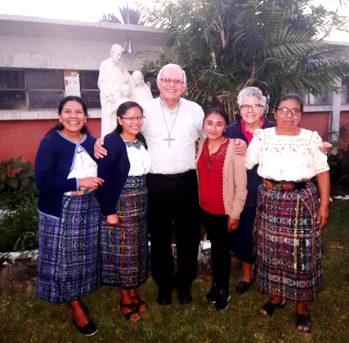
Les élèves de l'école, les sœurs de ma communauté et notre amie Lety y ont participé.
Pour moi, renouveler mes vœux, mon choix de vie religieuse, c’est exprimer ma gratitude à Dieu pour ma vocation et celle de ma compagne de noviciat Carmencita Telon Apen. Nous restons unies pour continuer à faire confiance au Dieu d'amour qui continue de nous appeler.
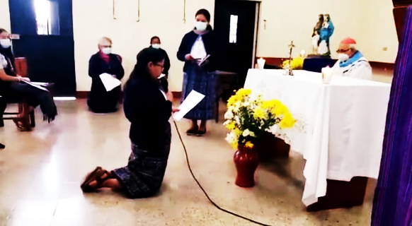
Je vois le renouvellement de mes vœux temporaires comme un accueil de ma vocation qui est non seulement un don mais aussi un engagement. Je suis de plus en plus consciente que c'est quelque chose qui ne m'appartient pas, je le reçois et je le remets entre les mains du Seigneur.
Je veux continuer à me sentir aimée par le Dieu Père-Mère. C'est une expérience qui donne sens à mon être, un chemin que je ne parcours pas seule, mais avec mes sœurs de la communauté, ma congrégation, ma famille et tant de personnes qui font partie de ma vie. Tout cela fait que je me sens une femme consacrée et heureuse.
Hermana Cecilia Chipel Tojín

PÈLERINAGE AVEC LES RELIQUES DU FRÈRE SANTIAGO MILLER

C'est avec joie que nous voulons partager avec vous une initiative des frères de La Salle de Huehuetenango, également connus sous le nom de Frères des Écoles Chrétiennes, qui nous ont invités à recevoir les 7 et 8 février les reliques du Frère Santiago Miller, à l'occasion de quarante ans de son martyre. . La relique arrive à notre Centre Educatif de Chiantla
Qui était frère Santiago Miller ? C'était un frère des écoles chrétiennes qui, envoyé comme missionnaire dans les terres d'Amérique Centrale, exerça son ministère apostolique au Nicaragua et arriva comme missionnaire au Guatemala en 1981. Il fut assassiné le 13 février 1982 à Huehuetenango, au Guatemala. Il a travaillé au Centre Indigène, où des jeunes Mayas des zones rurales ont étudié et se sont formés.
Dans l'après-midi du 13 février 1982, alors qu'il travaillait sur un mur du Centre Indigène, il a été abattu par trois hommes au visage couvert. Il est mort à l’instant. Les tentatives d'identification des tueurs ont échouées.
Sans aucun doute, quelqu'un n'a pas aimé son implication dans le travail en faveur des jeunes mayas de cette région
Dans une de ses dernières lettres avant sa mort, il montre à quel point il était conscient de la situation politique au Guatemala et des possibles conséquences qui pourraient en découler pour lui.
Ainsi écrit-il en janvier 1982 :
«Personnellement, j'en ai assez de la violence, mais je continue à me sentir profondément engagé auprès des pauvres qui souffrent en Amérique Centrale…
Le Christ est persécuté à cause de notre option pour les pauvres. Conscients des nombreux dangers et difficultés, nous continuons à travailler avec foi, espérance et confiance en la Providence de Dieu."
Plus tard, il a dit : « Je demande à Dieu la grâce et la force de le servir fidèlement parmi les pauvres et les opprimés du Guatemala. Je laisse ma vie à sa Providence et je lui fais confiance ».
C’était intéressant de se souvenir de l'héritage de ce Martyr connu comme Martyr de l'Éducation. C’était aussi très bien que les filles de l'internat et du collège sachent quelque chose sur sa vie, un missionnaire qui a donné sa vie par amour pour ces peuples, en particulier les jeunes étudiants du Centre Indigène qui porte son nom.
Les frères ont fait une neuvaine en apportant les reliques aux différentes communautés religieuses présentes à Huehuetenango, dans la capitale départementale et les municipalités voisines.
Les internes étaient très heureuses et désireuses de savoir qui il était et d'apprendre quelque chose sur sa vie.
Le 12, ils ont invité toutes les communautés religieuses à une Eucharistie puis à une réception dans la maison Santiago Miller, rencontre très agréable et conviviale.
Chères sœurs, nous vous souhaitons joie et espérance dans chaque apostolat que vous faites. Vos sœurs de la Communauté du Chiantla

RENOUVELLEMENT DES VŒUX

« Dieu fait route avec nous, sa proximité affermit nos pas sur les chemins de la vie. »
Avec la certitude que Dieu fait route avec moi, j’exprime ma gratitude à Dieu pour le don de la vie, pour son appel, pour la Congrégation, pour ma communauté dans laquelle jour après jour ensemble nous marchons et partageons la foi, la vie, les joies et la mission.
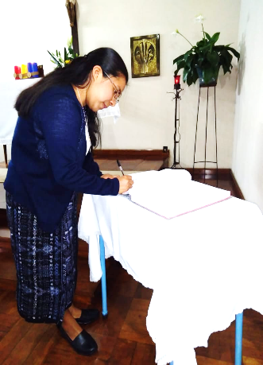
Le temps passe vite, une année s’est écoulée depuis mes premiers vœux où la grâce de Dieu m’a accompagnée.
En préparation de ce grand jour, j’ai eu l’occasion de me rendre à « Los Tilos », lieu de retraite, accompagnée par sœur Janvière. J’ai eu une journée de réflexion, de silence et d’écoute. Nous sommes allées le mardi 1er février et sommes revenues le mercredi 2 février à midi.
L’Eucharistie pour mon renouvellement des vœux a été célébrée par le Père José María Andrés, SJ dans la chapelle du Collège Belge à 17h. Quand sœur Janvière a parlé au père pour venir célébrer ce jour-là, il a accepté avec joie, il lui a demandé que je prépare quelques mots pour exprimer avant le renouvellement « pourquoi je voulais renouveler mes vœux ? ».
La journée de recollection m’a aussi aidée à approfondir la demande du Père. Cela m’a permis surtout de découvrir l’amour de Dieu dans ma vie. Comme réponse à cet amour : je renouvelle mes vœux.
Au cours de cette journée, j’ai reçu des cartes de vœux et des messages des diverses communautés qui nous encouragent Cecilia et moi dans notre vocation. Cela m’a fait ressentir et souligner notre esprit de famille, de fraternité et ce fut un moment de grande gratitude envers Dieu et ma congrégation.
Puissions-nous, fidèles à notre vocation, retracer fidèlement la vie cachée et intérieure de Jésus, de Marie et de Joseph. Sœur Gloria Telón- Communauté Emaüs

Afrique

LA JOURNEE MONDIALE DE LA VIE CONSACREE
ARCHIDIOCESE DE BEIRA - MOZAMBIQUE

Notre rencontre du 02 février a commencé à 16h par une conférence animée par l’Archevêque, Monseigneur Claudio Dalla Zuanna, qui a parlé de « La participation des Consacrés dans la vie de la Paroisse ».
Il a commencé en rappelant le slogan du Synode 2021-2023. « Pour une Eglise synodale : Communion, participation et mission ».
Il a souligné l’importance d’être toujours conscients de notre appartenance à l’Eglise.
Ainsi nous nous rendrons responsables et coresponsables de sa bonne marche selon les défis que nous rencontrons dans nos paroisses et dans notre société. .
Nous sommes des pierres vivantes pour son édification quotidienne.
Il a demandé aux curés de collaborer activement avec les consacrés afin de mener à bien la formation des différents ministères et groupes de la paroisse.
Il a également invité à raviver la pastorale juvénile et celle de la catéchèse.
Nous avons la mission de faire grandir les disciples : « une paroisse sans catéchèse est une paroisse morte » disait l’orateur en nous rappelant que nous avons été mis à part pour nous donner totalement à Dieu et à son peuple.
Notre vocation doit se nourrir chaque jour par la rencontre avec Dieu, par différentes sessions de formation et par la mise en pratique des directives de l’Eglise.
C’est ainsi qu’il a souligné aussi l’importance de la participation aux rencontres des agents de la pastorale organisées par le Diocèse et a communiqué en gros son programme des visites dans les paroisses afin de consolider notre communion.
Après la conférence, nous nous sommes préparés pour la messe.
Comme d’habitude, la messe de la fête de la Présentation de Jésus au Temple a commencé par la procession avec des bougies.
En arrivant dans l’Eglise, chacun dépose sa bougie à l’endroit approprié, signe de la remise de soi au Seigneur.
C’était beau de voir toutes ces bougies allumées l’une à côté de l’autre. N’est-ce pas ça aussi un symbole de marcher ensemble dans notre mission d’être sel et lumière du monde ?
Pendant l’homélie, l’Archevêque a mis l’accent sur notre mission, en nous souhaitant de suivre toujours l’exemple de Jésus, Marie et Joseph dans ce mystère de la présentation de Jésus au temple. Comme Jésus est venu à la rencontre de son peuple, nous sommes invités d’aller à la rencontre de notre peuple.
C’est par notre témoignage de vie, que nos frères et sœurs découvriront que Jésus est notre salut.
Après la Messe nous avons partagé le repas dans la joie et la fraternité.
Que vive la vie consacrée, don de Dieu pour notre Eglise.
Vos sœurs de la Communauté de Beira

APOSTOLATS DANS LA PAROISSE DE INHAMIZWA - BEIRA

Le Christ continue à nous faire participer à sa mission à travers les divers apostolats.
Notre paroisse de Inhamizwa - Diocèse de Beira nous a demandé d'accompagner les ministres extraordinaires de la Sainte Communion Eucharistique. Pendant cette première semaine de temps fort de carême, nous avons organisé une séance de formation en leur faveur avec comme thème "Identité et mission du ministre extraordinaire de l 'Eucharistie".
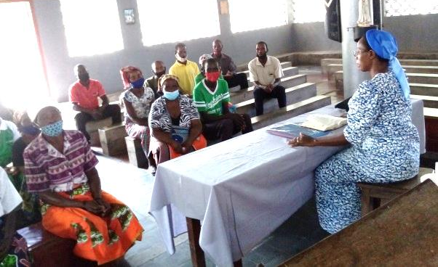
D'autres rencontres de formation, les visites aux malades etc. seront organisées et réalisées au fur et à mesure. Tout en étant toujours en collaboration avec le curé Abbé Belarde et son équipe sacerdotale, notre communauté assiste aussi l'une des communautés de base, qui se trouve proche de notre couvent. Deux dimanches pendant le mois, cette communauté a été autorisée par la paroisse de venir chercher la Sainte Communion chez nous pour que les fidèles aient la possibilité de communier après la célébration de la Parole.
Sœur Priscille- communauté de Beira

JOURNÉE INTERNATIONALE DE LA FEMME A DONDO

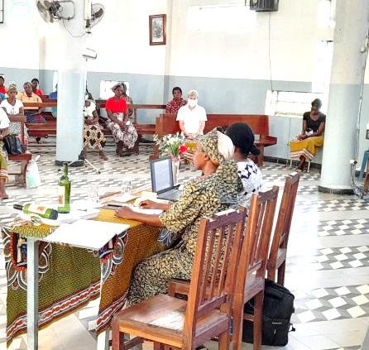
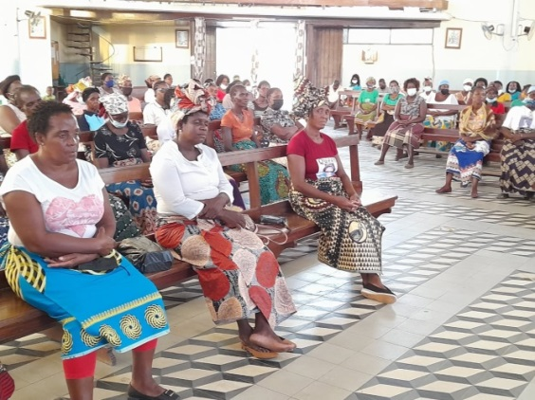
A l'occasion de la journée internationale de la femme, la paroisse voisine de Dondo a organisé une conférence pour les femmes de la paroisse.
Deux congrégations ont été invitées : nous de la Sainte Famille
d’Helmet représentée par notre communauté de Beira et celle du Sacré Cœur de Marie, représentée par sœur Lola.
Le thème de la conférence-Animation était "La figure d’une femme chrétienne au milieu des diverses adversités que nous présente le monde d'aujourd'hui".
Pendant l’exposé, nous avons visité la Sainte Vierge Marie notre Mère et les saintes femmes, témoins de la Résurrection, qui demeurent nos modèles.
Nous avons conclu cette activité par une célébration eucharistique.

Sœur Priscille- communauté de Beira.
LE 8 MARS À KATOYI 2

La journée s'est bien passée. Chacune de nous a vaqué à ses activités ordinaires.
Le soir, les unes revenaient de la messe à Katoyi 1 et d'autres de la paroisse.
Nous nous retrouvons autour d'une table de fête.
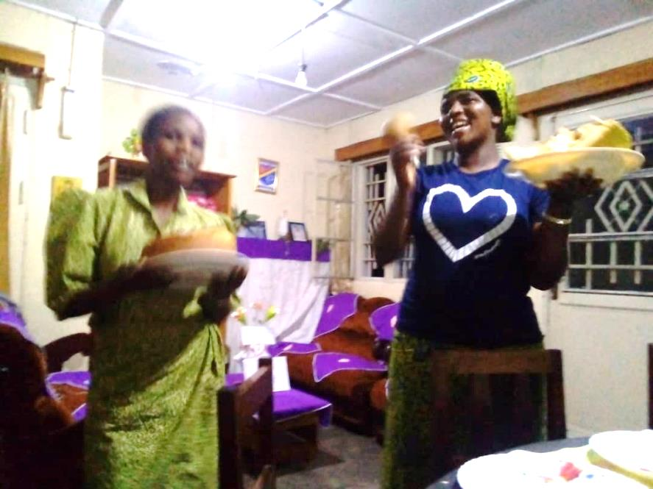
Nos deux jeunes sœurs Marie Magnifique et Generose nous surprennent par un sketch intitulé "la femme aux milles bras" opposant la mentalité traditionnelle à la mentalité moderne.
Tout s'est terminé par la présentation du gâteau de circonstance et le poème de soeur Génerose sur le 8 mars.

Le calendrier de la Région nous a été ensuite communiqué.
La perspective des futures professions religieuses nous a comblées de joie.
Nous chantons à la prière du soir "Femme debout près de la croix intercède pour toutes les mamans ». Sœur Julienne Byengangu - Communauté de Katoyi 2

LA FÊTE DU 8 MARS À L'INSTITUT UZIMA DE GOMA

C'est la fin des examens du premier semestre.
Malgré le contexte de fatigue et de stress, une fête pour les femmes travaillant à la Coordination des écoles conventionnées catholique est prévue le 25 mars.
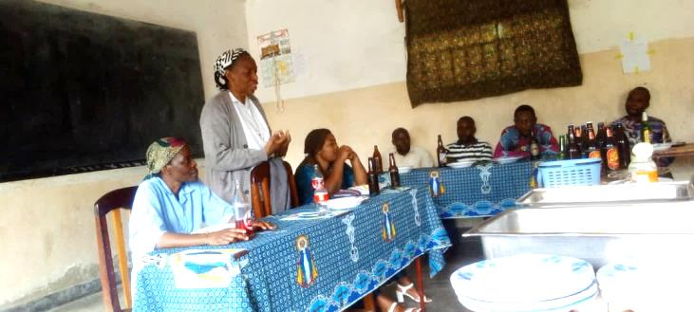
Et ce 8 mars, les professeurs de l’Institut Uzima que nous dirigeons, ont voulu célébrer les femmes qui travaillent dans cette l'école. Tout s'est organisé rapidement par une modeste contribution de chacun.
A cette même occasion, Madame Feza, professeure d'anglais annonce son mariage le mois prochain.
Il y a aussi l'anniversaire de 58 ans du Directeur de Discipline.
Nous nous rencontrons dans une salle de classe. Nous partageons notre joie autour d'un repas, d'un verre, du partage d'expériences de vie et de la programmation des activités parascolaires liées aux préparatifs du jubilé de 25 ans de l’Institut qui aura lieu au début du mois de mai s'il plaît à Dieu.
Nous rendons grâce à Dieu pour cette heureuse célébration.
Sœur Julienne Byengangu - Katoyi 2

Savez-vous que ?

Déclaration du pape François au cours de son voyage à Malte 2-3 Avril 2022:
« Alors que quelques puissants provoquent et fomentent des conflits, les gens ordinaires ressentent le besoin de construire un avenir qui sera ensemble ou qui ne le sera pas. Dans la nuit de la guerre, ne laissons pas le rêve de la paix s’évanouir ! »

Une nouvelle Instruction de la Congrégation pour l'éducation catholique a été publiée le 29 mars 2022 à Rome, sur :
« L’IDENTITÉ DE L’ECOLE CATHOLIQUE POUR UNE CULTURE DU DIALOGUE ».
Quelques points relevés :
‘Eduquer, c’est faire le pari de donner au présent l’espérance qui brise les déterminismes et les fatalismes par lesquels l’égoïsme du fort, le conformisme du faible veulent s’imposer comme unique voie possible’.
Cette instruction rappelle l'importance d'un pacte éducatif mondial, promeut le dialogue entre la raison et la foi, ainsi que la collaboration entre les écoles et les familles.
Elle montre que l’école catholique est appelée à contribuer à une culture de la rencontre grâce à sa dimension « catholique » qui prône l’inclusion et est au service d’une éducation intégrale.
Le document parle des Ecoles catholiques dans la mission de l’Eglise, de l’action éducative de l’Eglise ‘’mère et enseignante’’, de l’importance d’éduquer au dialogue dans la diversité, de témoigner à travers un projet éducatif clairement inspiré par l’Evangile et la connaissance.
Il prône une solide formation continue des Enseignants et des Dirigeants, afin d’accompagner les élèves dans la connaissance d’eux-mêmes, de leurs attitudes et de leurs ressources pour arriver à faire des choix de vie en conscience afin qu’ils puissent :
Être des bâtisseurs d’unité ;
Être des générateurs de processus de développement ;
Être des élaborateurs de solutions réelles et durables.
Il analyse aussi le rôle des communautés éducatives chargées d’assurer le respect de la vie, de la dignité et de la liberté des élèves et des autres membres de l’école, en mettant en œuvre toutes les procédures nécessaires à la promotion et à la protection des mineurs.
Enfin, tout ce qui est dit concernant l’éducation dans l’école est applicable à toutes les missions évangélisatrices.

Nouvelles de famille

Maladies :
Le 26 mars : le papa de sœur Aimée Maisha de Chemba Mozambique, qui a contracté un AVC a été hospitalisé à Kalehe, ensuite il a été transféré à l’hôpital CBCA à Goma pour continuer les soins. Jusqu’à présent sa situation ne s’améliore pas encore.
Assurance de nos prières pour le rétablissement du papa de Maisha et pour que le Seigneur renforce le courage de toute la famille.

Voyages :
Le 20 avril : Retour en Belgique de sœurs Emérence et Gisèle de leur visite à la Région d’Amérique Centrale.
Du 30 avril au 12 mai : nos deux sœurs Emérence et Gisèle seront à Rome. Sœur Emérence va participer à la réunion plénière de l’UISG (Union Internationale des Supérieures Générales) qui a pour thème: « Embrasser la vulnérabilité sur le chemin synodal ». Ces réflexions mèneront à chercher quelle est la transformation radicale demandée à la vie religieuse aujourd’hui. Avec Gisèle, elle fera quelques démarches relatives à leur mission.

Événements :
Le 21 mars, nous avons appris que la famille de sœur Denise Safi est à la recherche de sa maman. Celle-ci a disparu depuis les affrontements qui ont eu lieu à Nizi en Ituri dans le Nord Est de la RDC. Et le 29 mars grande joie, la maman a été retrouvée ainsi que d’autres femmes qui étaient portées disparues.
De bonnes nouvelles :
Sœurs Catherine Safi et Aline Rehema ont obtenu le visa pour venir en Belgique. Elles voyageront prochainement et feront les démarches pour obtenir le visa pour le Guatemala.

REMERCIEMENTS

Mes chères sœurs, bonjour !
Je suis vraiment reconnaissante, consciente de votre amour envers moi, pour l’attention de chacune de vous envers moi et envers ma famille.
Je rends encore grâce au Seigneur pour son amour vrai, un amour réel, qu’ll continue à manifester envers nous et envers moi en particulier.
Je serais ingrate de ne pas vous exprimer ce que je ressens, vos prières, vos mots d’encouragement, votre compassion me sont vraiment des signes réels qui m’aident à aimer le Seigneur et à grandir au sein de notre ramille religieuse.
Au nom de ma famille, au nom de la maman, en mon nom propre je viens vous remercier. Que tout le monde se sente remercier par moi pour tout ce que vous êtes pour moi
Deux semaines de l’absence de maman, c’était un moment difficile mais qui a été facile parce que je me suis sentie soutenue par vous, encouragée par vous et que chaque jour vous avez prié pour moi, pour nous.
Merci beaucoup mes sœurs et que cela ne tombe pas en vain et que le Dieu d’amour et de miséricorde vous comble de ses grâces pour que toutes ensemble nous servions fidèlement le Seigneur selon sa volonté.
Maman est partie 2 semaines, on l’a retrouvée 40 km du village où elle était avec 2 autres mamans du quartier et malgré cela il y a encore tant d’autres qui ne sont pas retrouvées et dont on ne connait pas encore la destinée.
Merci Saint Joseph notre protecteur qui a protégé maman, qui a veillé sur elle, qu’il continue à veiller sur les autres personnes pour que les familles puissent aussi chanter la joie de les retrouver.
Merci beaucoup mes sœurs, merci !
Que la Vierge Marie notre Mère intercède pour nous et pour chacune de vous afin de demeurer fidèle à son amour et à l’amour de son fils. Que notre présence au sein de l’Eglise parmi les peuples qui nous sont confiés soit une présence qui donne la vie et qui donne l’espoir aux personnes désespérées.
De tout cœur Merci et que le Seigneur vous le rende au centuple.
Merci beaucoup mes sœurs,
Sœur Denise Safi

